

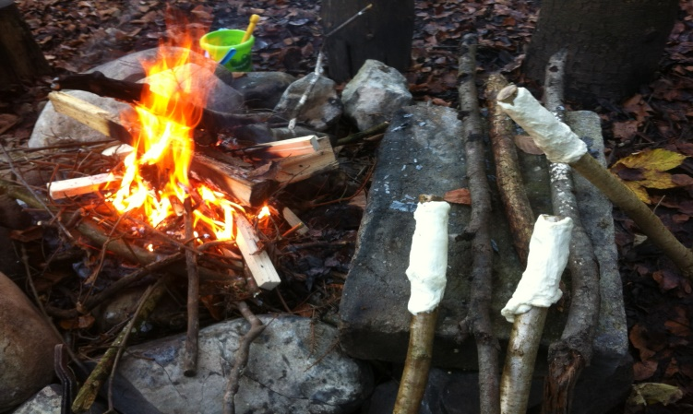

**Schnuppernachmittag**

**der Waldspielgruppe**

**Samstag, 27. Juni 2020**

**13.30 – 15.30 Uhr**

Hast du Interesse an unserem „Waldnachmittag“ dabei zu sein?

Wir treffen uns beim Schulhaus Chatzenbuggel mit „waldgerechter“ Kleidung.

Anmeldung bis 22. Juni 2020 bei: Cornelia Bosshart,

[cornelia@kind-eltern.ch](mailto:cornelia@kind-eltern.ch) oder Tel. 071 966 38 34

Wir freuen uns auf Dich!

[www.kind-eltern.ch](http://www.kind-eltern.ch)